**쿠팡에서 무선 이어폰 사기**

1. 쿠팡 홈페이지에 접속한다 <https://www.coupang.com/>

2. 화면 오른쪽 상단의 회원가입 버튼을 눌러 회원가입을 진행하고 로그인 한다

- 이미 회원이라면 로그인 버튼을 눌러 계정과 비밀번호를 입력하고 로그인한다

3.

- 구입할 무선 이어폰이 특정되어 있고 제품명을 알고 있다면



검색 창에 마우스 커서를 옮겨 클릭하여 커서가 깜박일 때 제품명을 입력하고 엔터키를 누른다

- 구입할 무선 이어폰이 특정되어 있지 않다면

방법 1) 검색 창에 마우스 커서를 옮겨 클릭하여 커서가 깜박일 때 ‘무선 이어폰’을 입력하고 엔터키를 누른다

방법 2)

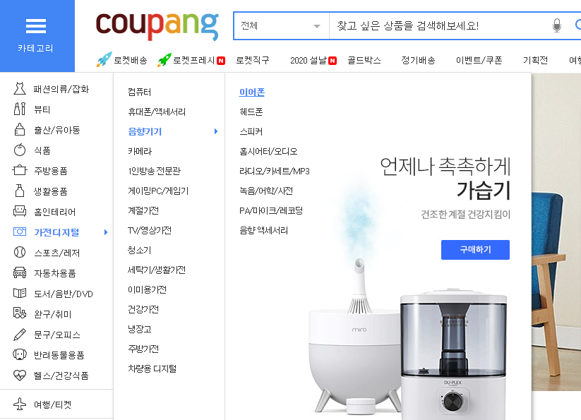

메인 화면 왼쪽 가장자리의 카테고리에 마우스 커서를 올리고 가전디지털 -> 음향기기 -> 이어폰 순으로 커서를 올려 이어폰 글자 부분을 클릭한다

4.

1. 나타난 페이지에서 원하는 조건과 제품의 판매처를 선택한다



* 판매처는 목록 상단의 필터를 통해 원하는 조건 순으로 정렬하여 볼 수 있다

1. 원하는 판매처를 선택했다면 마우스 커서를 올려 클릭한다
2. 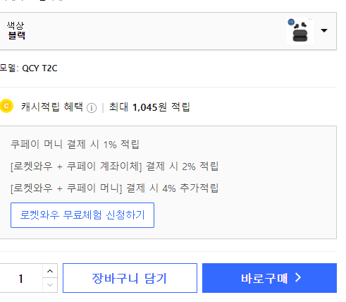

제품의 옵션 및 수량을 설정하고 바로 구매를 누른다

1. 구매자 정보 및 받는 사람 정보를 확인하고 결제하기를 눌러 결제를 진행한다